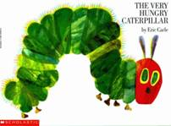
The very hungry caterpillar

Séquence réalisée à partir de la progression trouvée sur ce site :
http://www.ac-clermont.fr/ia03/pedagogie/elve/ressources/caterpilar.htm
Auteurs : Vanessa Boyer, animatrice pédagogique.
Maria Ballas : Assistante langue (USA)
Aide TICE et réalisation des outils numériques et albums numériques : Didier Geoffroy, ATICE.

STRUCTURES | LEXIQUE | APPORT CULTUREL
- What's this ? It's a …  - How many… ?  - There is one … / There are two …  - Les marques du pluriel  - I like… but I don't like…  - Do you like ?  - Yesterday/today/tomorrow  - I would like to eat… /to drink… | - Fruits  - Les nombres jusqu'à 10  - True or False  - Les jours de la semaine  - Animaux  - Aliments | - BINGO  - Chanson : One banana sur le modèle de One potatoe, two potatoes  - Le breakfast américain  - Lunch et lunchbox  - Dinner

En parallèle de la séquence : activités rituelles autour des notions et structures abordées afin de fixer les apprentissages.

SEANCE 1
Découverte de l’album

Compétence du socle commun : comprendre un récit, suivre le fil d’un récit.
Matériel : album.
Durée : 30 min.

DEROULEMENT

- Lecture découverte.

Questions de compréhension et relecture de l'album.
Retenir 3 éléments de l'histoire à l'issue de la lecture.

- Résumé de l’histoire par les élèves.

Retrouver le nom des fruits de l'histoire à l'aide des flashcards.
Structure : What's this ? It's a …
Relecture de l'album pour valider ou non le résumé des élèves.

SEANCE 2
Les fruits

Compétence du socle commun : produire quelques phrases en mobilisant les structures et le lexique appris.
Matériel : flashcards des fruits de l’album, album.
Durée : 30 min.

DEROULEMENT

• True or False ?
Retrouver le nombre de fruits de l'histoire (de 1 à 5) et compter jusqu'à 10
Rappel des fruits mangés par la chenille et de leur quantité
Structure : How many apples are there ?
There is one apple / There are two apples – introduction des marques du pluriel (le S du pluriel)
“Repeat with each fruit in order”

• Rappel des fruits : apple, pear, plum, strawberry, orange et de leur quantité

SEANCE 3
Bingo

Compétence du socle commun : comprendre un message pour réaliser une tâche.
Matériel : bingo.
Durée : 30 min.

DEROULEMENT

BINGO sur l'alimentation (fruits, gâteaux…): explication de la règle du jeu / grilles

SEANCE 4
I like … / I don’t like …

Compétences du socle commun : exprimer le goût, produire oralement des énoncés simples, chanter une chanson.
Matériel : flashcards aliments et smileys (I like ☺, I don’t like ☹ ), publicités alimetaires.
Durée : 30 min.

DEROULEMENT

Rappel du lexique des fruits et des aliments du Bingo.
Découverte de pickle, cheese, salami (dans l'album).
Donner un exemple puis demander aux élèves de faire une phrase pour dire ce qu'ils aiment et ce qu'ils n'aiment pas.
-> découper dans une publicité, un aliment que vous aimez manger au petit-déjeuner et un aliment que vous n'aimez pas et vous collez ces deux aliments sur une feuille.

• Chanson : …

SEANCE 5
Le petit déjeuner aux Etats-Unis.

Compétences du socle commun : exprimer le goût, produire oralement des énoncés simples, répondre à une question.
Matériel : diaporama, flashcards.
Durée : 30 min.

DEROULEMENT
Découverte du breakfast
Comparaison des petits déjeuners français et américains
Rappeler le lexique et fixer la structure I like… but I don't like… (à l'aide des découpages d'aliments dans les publicités)
Structure : Do you like ? Yes, I like… / No, I don't like…

SEANCE 6
Les jours de la semaine.

Compétences du socle commun : exprimer le goût, produire oralement des énoncés simples, répondre à une question.
Matériel : album, pendule des jours de la semaine.
Durée : 30 min.

DEROULEMENT
Relecture de l'album et mise en évidence des jours de la semaine, aborder yesterday/today/tomorrow.

SEANCE 7
Rédiger un album en anglais sur le principe du Very Hungry Caterpillar.

Compétences du socle commun : rédiger des phrases simples en autonomie en mobilisant les structures et le lexique appris.
Matériel : outils étiquettes des animaux et de la nourriture.
Durée : 45 min.

DEROULEMENT

- RELECTURE de l'album (rappel nombre/fruits/jours) et travail sur son schéma narratif

- En collectif : recherche d'un animal et de son régime alimentaire (5 éléments) pour rédiger le déroulement de l'histoire du lundi au vendredi.

- En binôme : choisir un autre animal et écrire son histoire sur le modèle de ce qui a été fait en collectif juste avant.

- Mise en commun : chaque binôme lit son histoire au reste du groupe.

SEANCE 8
The lunch in USA.

Compétences du socle commun : s’approprier des éléments culturels.
Matériel : diaporama, étiquettes « lunch »
Durée : 45 min.

DEROULEMENT

• Le Lunch aux Etats-Unis / Travail sur le déroulement de l'histoire rédigée
Rappel de la séance précédente : l'histoire du lundi au vendredi.
Visionnage du diaporama sur le déjeuner américain.

Pour enrichir l'imaginaire (histoire à rédiger) et apporter des éléments culturels :
1/ les habitudes à l'école (lunchbox).
2/ les habitudes à la maison.

Réinvestir la structure I like … I don't like… à l'aide du document « étiquettes »
+ utiliser les animaux ex : the rabbit likes pizza, cookies…

SEANCE 9
The diner.

Compétences du socle commun : s’approprier des éléments culturels.
Matériel : diaporama, étiquettes « lunch »
Durée : 30 min.

DEROULEMENT

• Apprentissage lexique du dîner et habitudes américaines / Travail sur la fin de l'histoire rédigée

Demander aux élèves de raconter , si possible en anglais, ce qui se passe dans leur album , à l'aide de la fiche réalisée au préalable en binôme.
utiliser le lexique du dîner pour imaginer le repas des animaux le samedi et le dimanche, imaginer l'élément résoluteur et la fin de l'histoire

Description du dîner américain
Comparaison avec les habitudes françaises en lien avec l'heure

+ Structure : I would like to eat / to drink
Choisir à partir des images

Séance 2
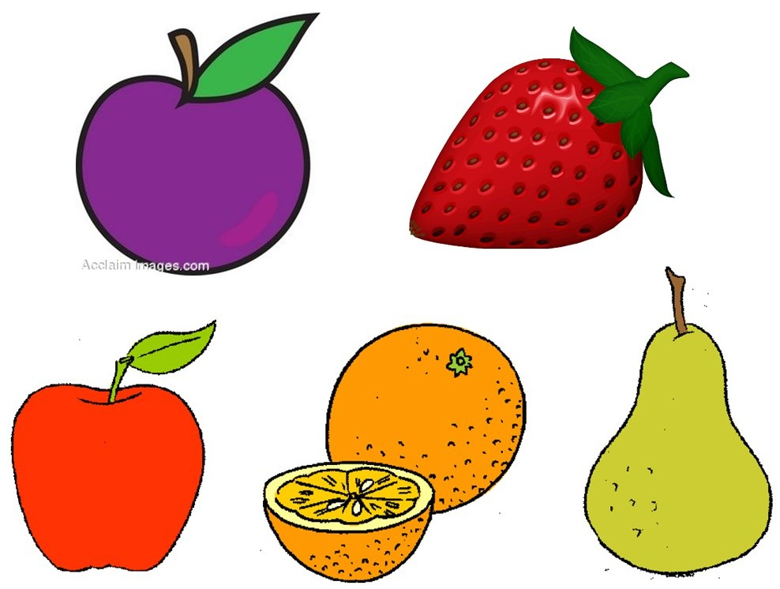
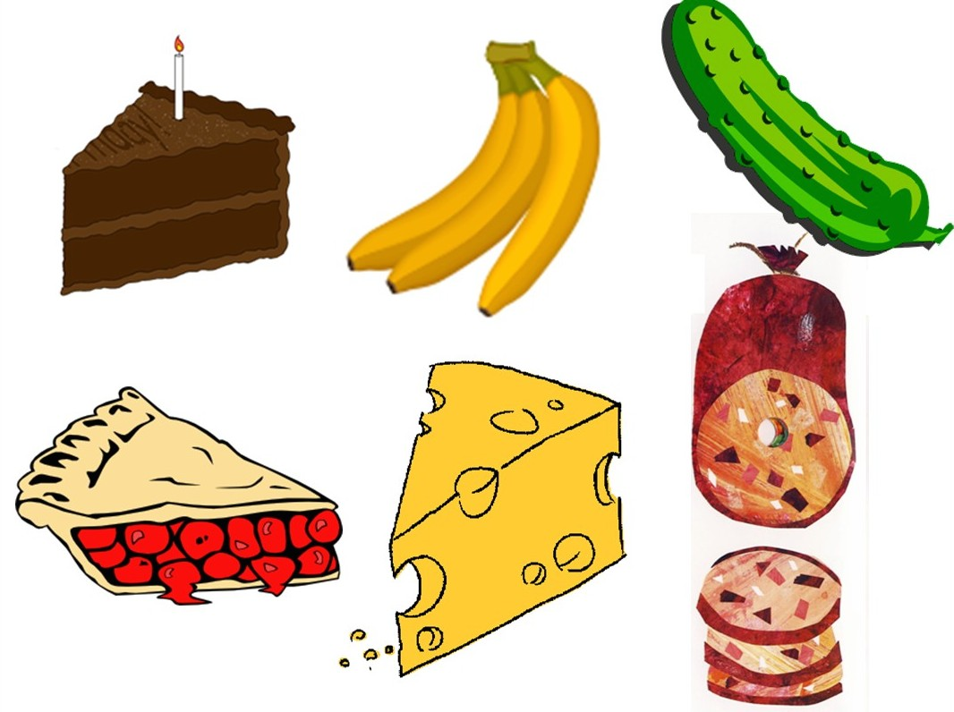
Séance 5
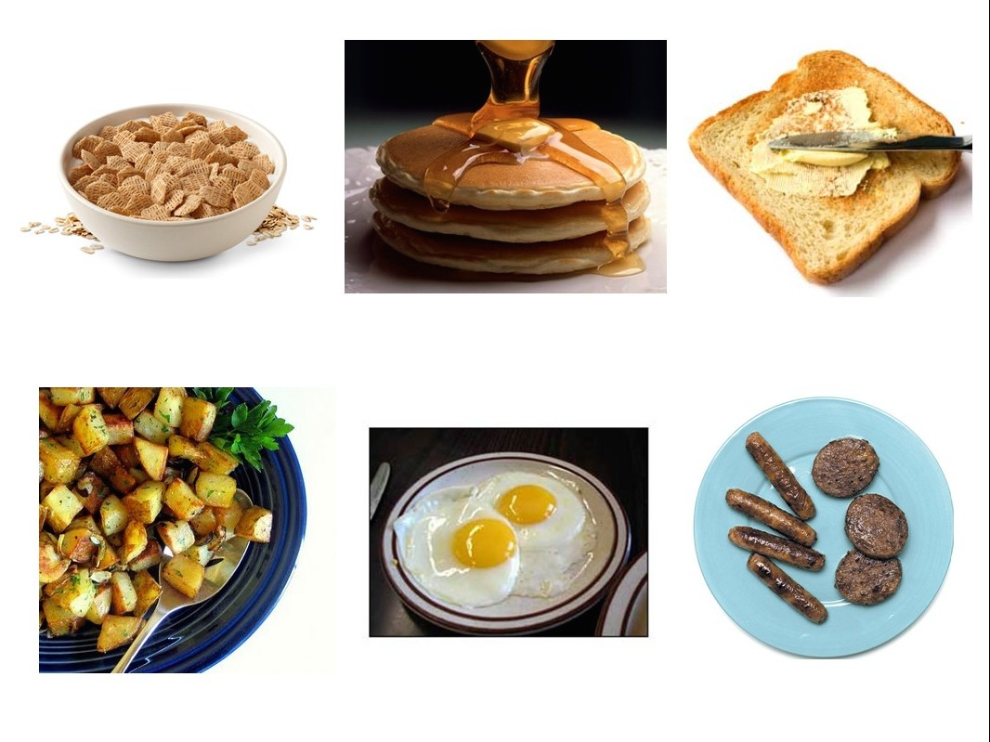

Séance 6

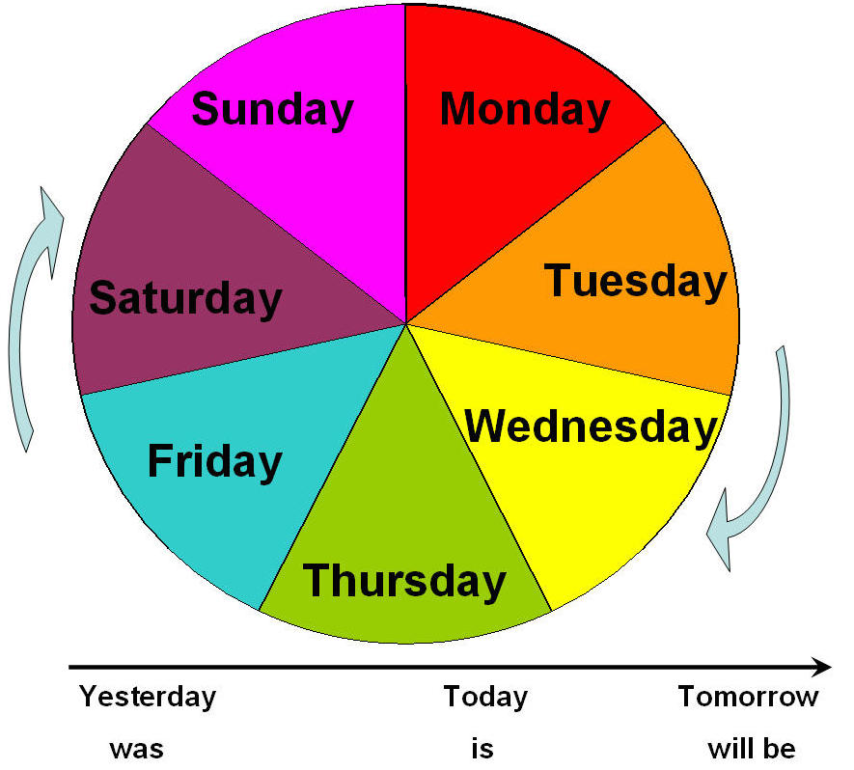

Séance 7
the mouse | the rabbit
the bird | the squirrel
 the kitten |  the butterfly
 the bee |  the ladybug
 the hedgehog |  the frog
 the ant | 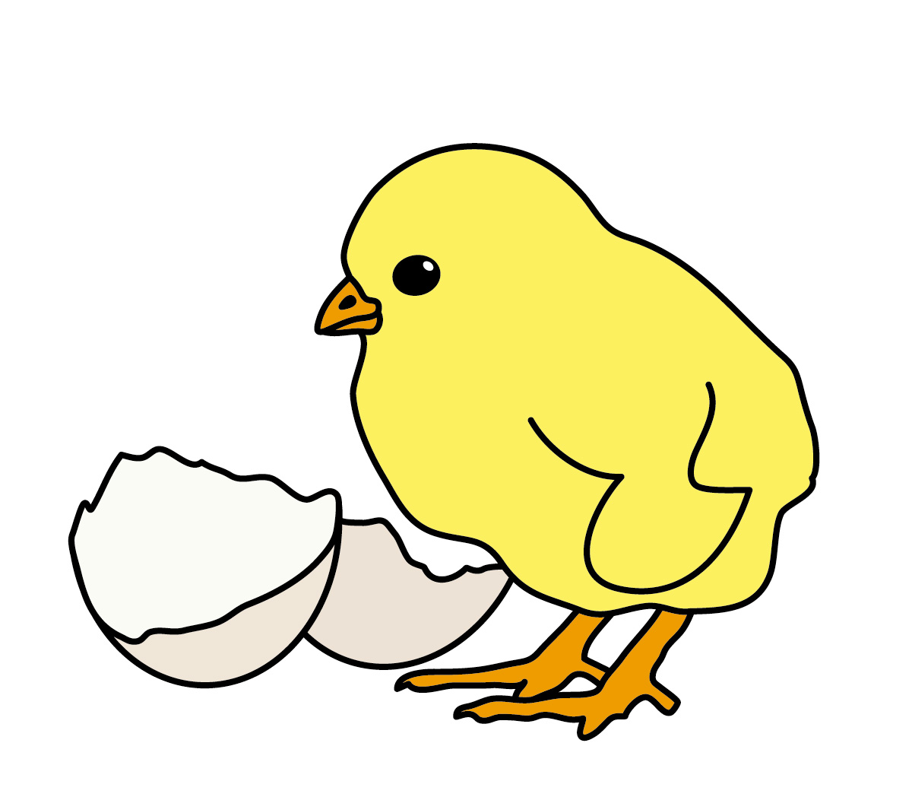 the chick
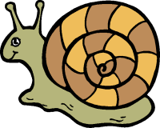 the snail | 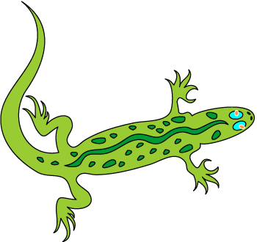 the lizard
eats | eats
eats | eats
corn | slice of cheese
lettuce | carrot
fish | sausage
fly | chicken
berry |  apple
 plum |  slice of cake
 banana |  candy
 flower |  blade of wheat
 grass |  slice of bread
 leaf |  clover
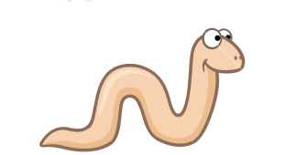 worm |  mushroom
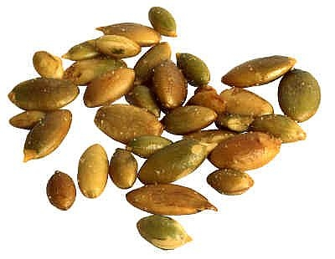 seed | 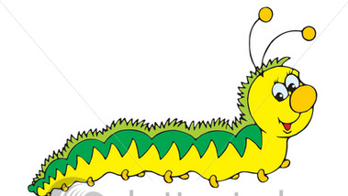 caterpillar
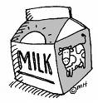 carton of milk | 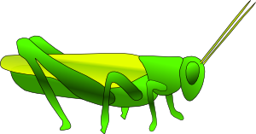 grasshopper

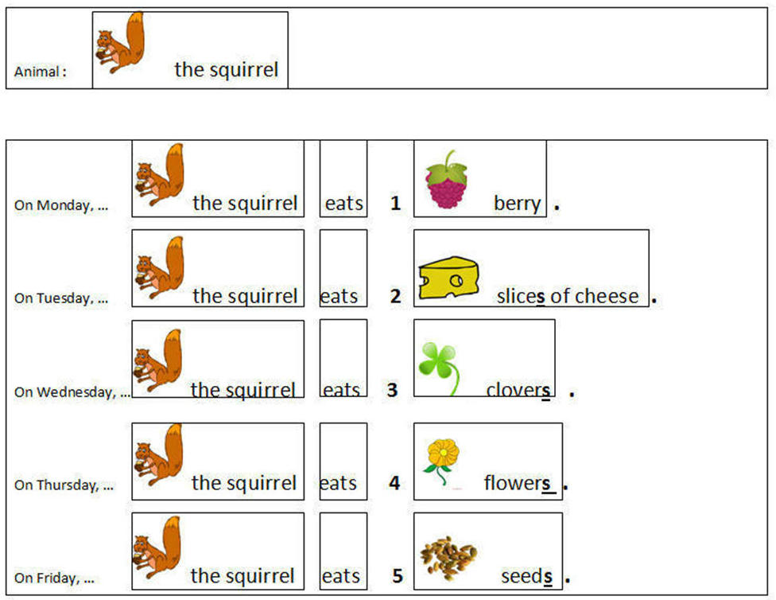
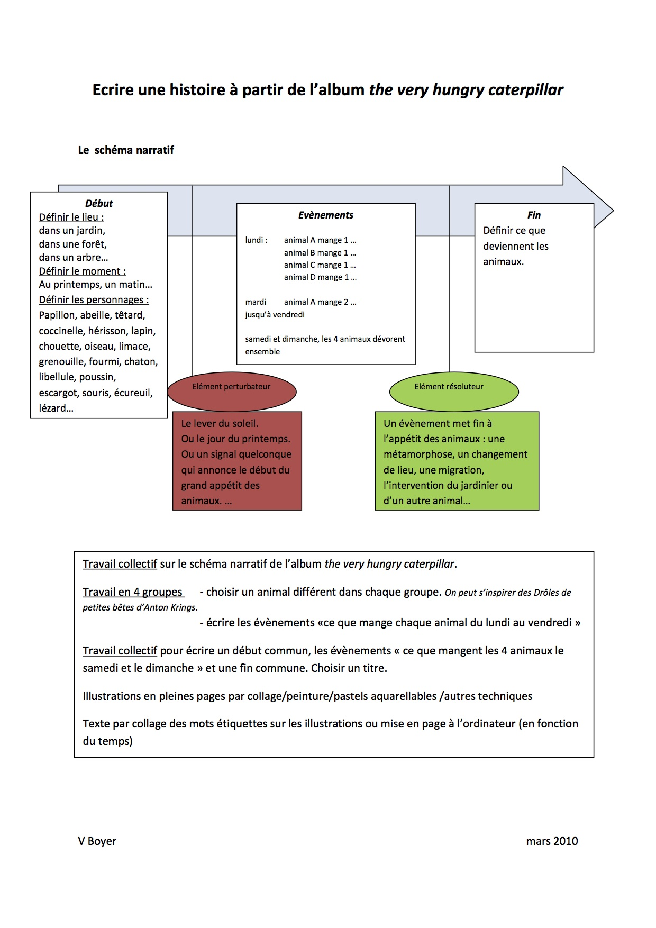

Séance 8
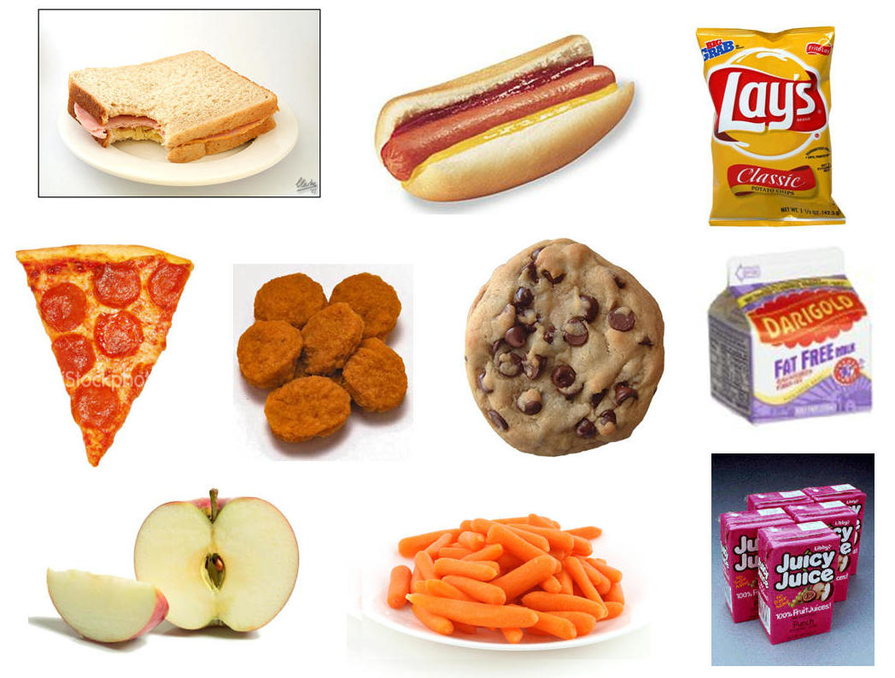

Séance 9
